ФЕДЕРАЛЬНОЕ АГЕНТСТВО ЖЕЛЕЗНОДОРОЖНОГО ТРАНСПОРТА
Федеральное государственное бюджетное образовательное учреждение
высшего образования
«Петербургский государственный университет путей сообщения
Императора Александра I»
(ФГБОУ ВО ПГУПС)

Кафедра «Прикладная психология»

РАБОЧАЯ ПРОГРАММА
дисциплины
«Дифференциальная психология» (Б1.Б.35)
для направления
37.03.01 «Психология»
по профилю
«Психология»

Форма обучения – очная, заочная

Санкт-Петербург

2019

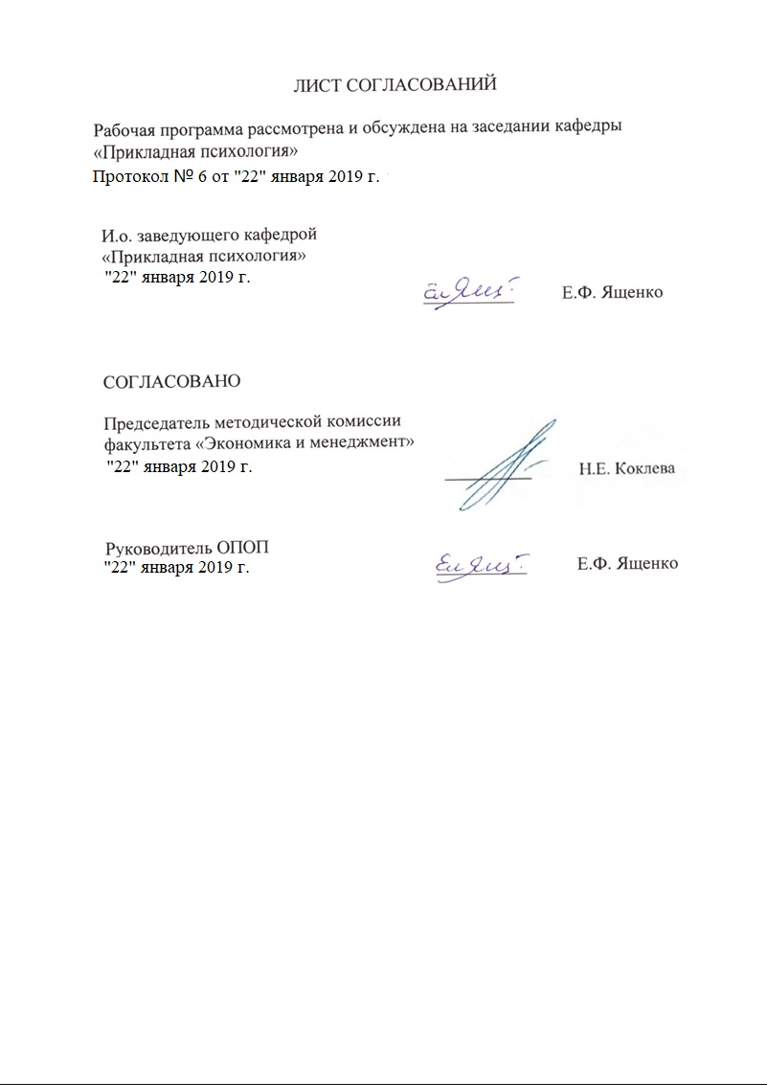
Рабочая программа рассмотрена, обсуждена на заседании кафедры «Прикладная психология»
Протокол № 6 от «22» января 2019 г.

И.о. заведующего кафедрой  «Прикладная психология»  «22» января 2019 г. __________ |  | Е.Ф. Ященко

СОГЛАСОВАНО

Председатель методической комиссии факультета «Экономика и менеджмент» | _________ | Н. Е. Коклева
«22» января 2019 г.
Руководитель ОПОП | _________ | Е.Ф. Ященко
«22» января 2019 г.

1. Цели и задачи дисциплины
Рабочая программа составлена в соответствии с ФГОС ВО, утвержденным «07» августа 2014 г., приказ № 946 по направлению 37.03.01 «Психология», по дисциплине «Дифференциальная психология».
Целью изучения дисциплины является формирование компетенций, указанных в разделе 2 рабочей программы.
Для достижения поставленной цели решаются следующие задачи:
- приобретение знаний, указанных в разделе 2 рабочей программы;
- приобретение умений, указанных в разделе 2 рабочей программы;
- приобретение навыков, указанных в разделе 2 рабочей программы.
2. Перечень планируемых результатов обучения по дисциплине, соотнесенных с планируемыми результатами освоения основной профессиональной образовательной программы
Планируемыми результатами обучения по дисциплине являются: приобретение знаний, умений, навыков и/или опыта деятельности.
В результате освоения дисциплины обучающийся должен:
ЗНАТЬ:
- теоретический контекст дифференциальной психологии, ее основные понятия;
- возможности и ограничения экспериментальных схем и методов, правила организации исследований;
- правила интерпретации результатов исследования, полученных с помощью разных методов статистического анализа.
УМЕТЬ:
- соотнести общие закономерности и средние тенденции с индивидуальной вариативностью;
- отбирать и использовать методы исследования индивидуальных различий;
- отбирать и использовать адекватные исследовательские методы.
ВЛАДЕТЬ:
- теоретико-методологической базой дифференциальной психологии;
- навыками анализа результатов исследований смежных наук и соотнесения их с результатами психологических исследований;
- навыками работы с научной периодикой.
Приобретенные знания, умения, навыки, характеризующие формирование компетенций, осваиваемые в данной дисциплине, позволяют решать профессиональные задачи, приведенные в соответствующем перечне по видам профессиональной деятельности в п. 2.4 общей характеристики основной профессиональной образовательной программы (ОПОП).
Изучение дисциплины направлено на формирование следующих профессиональных компетенций (ПК), соответствующих виду профессиональной деятельности, на который ориентирована программа бакалавриата:
практическая деятельность:
- способность к отбору и применению психодиагностических методик, адекватных целям, ситуации и контингенту респондентов с последующей математико-статистической обработкой данных и их интерпретацией (ПК-2);
- способность к выявлению специфики психического функционирования человека с учётом особенностей возрастных этапов, кризисов развития и факторов риска, его принадлежности к гендерной, этнической, профессиональной и другим социальным группам (ПК-4);
научно-исследовательская деятельность:
- способность к реализации базовых процедур анализа проблем человека, социализации индивида, профессиональной и образовательной деятельности, функционированию людей с ограниченными возможностями, в том числе и при различных заболеваниях (ПК-9).
Область профессиональной деятельности обучающихся, освоивших данную дисциплину, проведена в п.2.1. общей характеристики ОПОП.
Объекты профессиональной деятельности обучающихся, освоивших данную дисциплину, приведены в п.2.2. общей характеристики ОПОП.
3. Место дисциплины в структуре основной профессиональной образовательной программы
Дисциплина «Дифференциальная психология» (Б1.Б.35) относится к базовой части и является обязательной для обучающегося.
4. Объем дисциплины и виды учебной работы
Для очной формы обучения (3 семестр):
Вид учебной работы | Всего часов | Семестры
Вид учебной работы | Всего часов | 3
Контактная работа (по видам учебных занятий)  В том числе:  - лекции (Л)  - практические занятия (ПЗ)  - лабораторные работы (ЛР) | 32  16  16 | 32  16  16
Самостоятельная работа (СРС) (всего) | 31 | 31
Контроль | 9 | 9
Форма контроля знаний | З | З
Общая трудоемкость: час / з.е | 72 / 2 | 72 / 2
Для заочной формы обучения (3 курс):
Вид учебной работы | Всего часов | Курс
Вид учебной работы | Всего часов | 3
Контактная работа (по видам учебных занятий)  В том числе:  - лекции (Л)  - практические занятия (ПЗ)  - лабораторные работы (ЛР) | 8  4  4 | 8  4  4
Самостоятельная работа (СРС) (всего) | 60 | 60
Контроль | 4 | 4
Форма контроля знаний | З | З
Общая трудоемкость: час / з.е. | 72 / 2 | 72 / 2
Примечание:
З – зачет
5 Содержание и структура дисциплины
5.1 Содержание дисциплины
№  п/п | Наименование раздела дисциплины | Содержание раздела
1 | Место дифференциальной психологии в структуре психологического знания | Первые исследования индивидуальных различий. История развития дифференциальной психологии. Отечественные исследования индивидуальных различий. Современные направления исследования индивидуальных различий. Перспективы развития дифференциальной психологии. Становление психодиагностики, психогенетики и статистических методов психологического исследования в контексте дифференциальной психологии. Соотношение проблематики дифференциальной психологии с проблематикой других психологических дисциплин
2 | Методология дифференциальной психологии | Исследование групповых различий как способ анализа источников индивидуальных различий. Соотношение различий внутри групп и между группами. Статистические критерии групповых различий. Возможности группового анализа при исследовании причин происхождения индивидуальных различий. Статистические модели в исследованиях индивидуальных различий. Принципы и методы идеографического подхода к исследованию психологических особенностей человека
3 | Принципы дифференциально-психологического исследования | Возможности и ограничения типологического анализа при исследовании индивидуальных различий. Понятие психологической черты. Критерии выделения черт. Интеллект и когнитивные способности (Дж. Кэррол). Теории многих интеллектов (Г. Гарднер). Ментальные репрезентации. Когнитивные стили (М.А. Холодная). Социальный, практический, эмоциональный интеллекты и их соотношение с психометрическим интеллектом
4 | Целостный анализ индивидуальности | Соотношение социального и биологического в структуре индивидуальности. Понятия «индивид», «личность», «индивидуальность». Выделение природных и социально-детерминированных свойств человека. Стилевые характеристики: когнитивные стили, стили деятельности (Е.А. Климов), стили жизни (Адлер). Функционально-уровневая теория индивидуальности (Б.Г. Ананьев, Б.М. Теплов). Интегральная теория индивидуальности (В.С. Мерлин). Интер- и интраиндивидуальная вариативность. Стабильные черты и состояния
5 | Происхождение индивидуальных различий | Специфика подходов к исследованию природы индивидуальных различий в дифференциальной психологии. Теоретические предпосылки дифференциально-психофизиологического направления. Основные постулаты исследования индивидуальных различий, сформулированные в школе Б.М. Теплова и В.Д. Небылицына. Взаимосвязи свойств нервной системы и психологических. Современные исследования дифференциальной психофизиологии
6 | Источники индивидуальных различий | Функциональная асимметрия парных органов. Левшество и леворукость, психологические особенности левшей. Анализ диапазона индивидуальных различий и его изменения в процессе развития. Половой диморфизм
7 | Роль социальных факторов в формировании индивидуальных различий | Социально-экономический статус, структура семьи и их роль в формировании индивидуальных различий. Социальные изменения как фактор формирования индивидуальных различий, различия между когортами, принадлежащими к разным поколениям. Популяционные исследования
5.2 Разделы дисциплины и виды занятий
Для очной формы обучения (3 семестр):
№  п/п | Наименование разделов дисциплины | Л | ПЗ | ЛР | СРС
1 | Место дифференциальной психологии в структуре психологического знания и предмет ее исследования | 2 | 2 |  | 4
2 | Методология дифференциальной психологии | 2 | 2 |  | 4
3 | Принципы дифференциально-психологического исследования | 2 | 2 |  | 4
4 | Целостный анализ индивидуальности | 2 | 2 |  | 4
5 | Происхождение индивидуальных различий | 2 | 2 |  | 5
6 | Источники индивидуальных различий | 2 | 2 |  | 5
7 | Роль социальных факторов в формировании индивидуальных различий | 4 | 4 |  | 5
 | Итого | 16 | 16 |  | 31
Для заочной формы обучения (3 курс):
№  п/п | Наименование разделов дисциплины | Л | ПЗ | ЛР | СРС
1 | Место дифференциальной психологии в структуре психологического знания и предмет ее исследования | 1 | - |  | 9
2 | Методология дифференциальной психологии | 1 | - |  | 9
3 | Принципы дифференциально-психологического исследования | 1 | - |  | 9
4 | Целостный анализ индивидуальности | 1 | 1 |  | 9
5 | Происхождение индивидуальных различий | - | 1 |  | 8
6 | Источники индивидуальных различий | - | 1 |  | 8
7 | Роль социальных факторов в формировании индивидуальных различий | - | 1 |  | 8
 | Итого | 4 | 4 |  | 60
6. Перечень учебно-методического обеспечения для самостоятельной работы обучающихся по дисциплине
№  п/п | Наименование раздела  дисциплины | Перечень учебно-методического обеспечения
1 | Место дифференциальной психологии в структуре психологического знания и предмет ее исследования | Вагнер, В. А. Биологические основания сравнительной психологии. I т. [Электронный ресурс]: Монография – Электрон. дан. – СПб.: Лань, 2013. – 357 с. - Режим доступа: http://e.lanbook.com/book/30541 - Загл. с экрана.  Вундт, В. Проблемы психологии народов. [Электронный ресурс]: Монография – Электрон. дан. – СПб.: Лань, 2014. – 851 с. - Режим доступа: http://e.lanbook.com/book/46400 - Загл. с экрана.  Комарова А.В., Слотина Т.В., Ситников В.Л. Практикум по психологии общения: учебное пособие. - СПб.: ПГУПС, 2012.  Ященко, Е. Ф. Этнопсихология. Учебное пособие [Электронный ресурс] / Е. Ф. Ященко. – СПб.: Петербургский государственный университет путей сообщения Императора Александра I, 2016. Режим доступа: https://e.lanbook.com/book/93820
2 | Методология дифференциальной психологии
3 | Принципы дифференциально-психологического исследования
4 | Целостный анализ индивидуальности
5 | Происхождение индивидуальных различий
6 | Источники индивидуальных различий
7 | Роль социальных факторов в формировании индивидуальных различий

    - Фонд оценочных средств для проведения текущего контроля успеваемости и промежуточной аттестации обучающихся по дисциплине

Фонд оценочных средств по дисциплине является неотъемлемой частью рабочей программы и представлен отдельным документом, рассмотренным на заседании кафедры и утвержденным заведующим кафедрой.

8. Перечень основной и дополнительной учебной литературы, нормативно-правовой документации и других изданий, необходимых
для освоения дисциплины

8.1 Перечень основной учебной литературы, необходимой для освоения дисциплины

- Вагнер, В. А. Биологические основания сравнительной психологии. I т. [Электронный ресурс]: Монография – Электрон. дан. – СПб.: Лань, 2013. – 357 с. - Режим доступа: http://e.lanbook.com/book/30541 - Загл. с экрана.
- Вундт, В. Проблемы психологии народов. [Электронный ресурс]: Монография – Электрон. дан. – СПб.: Лань, 2014. – 851 с. - Режим доступа: http://e.lanbook.com/book/46400 - Загл. с экрана.
- Комарова А.В., Слотина Т.В., Ситников В.Л. Практикум по психологии общения: учебное пособие. - СПб.: ПГУПС, 2012.
- Нартова-Бочавер С.К. Дифференциальная психология: учеб. пособие — 5-е изд., стер. — Москва: Флинта 2016 г.— 280
- Ященко, Е. Ф. Этнопсихология. Учебное пособие [Электронный ресурс] / Е. Ф. Ященко. – СПб.: Петербургский государственный университет путей сообщения Императора Александра I, 2016. Режим доступа: https://e.lanbook.com/book/93820

8.2 Перечень дополнительной учебной литературы, необходимой для освоения дисциплины

- Оганесян, Н.Т. Технологии активного социально-педагогического взаимодействия (тренинги, игры, дискуссии) в обеспечении психологической безопасности образовательного процесса [Электронный ресурс]: учебно-методическое пособие. — Электрон. дан. — М.: ФЛИНТА, 2013. — 135 с. — Режим доступа: http://e.lanbook.com/books/element.php?pl1_id=44130 - Загл. с экрана.
- Шелехова, Л. В. Математические методы в психологии и педагогике: в схемах и таблицах (Электронный ресурс): учебное пособие. – Электрон. дан. – СПб.: Лань, 2015. 224 с. – Режим доступа: http://e.lanbooc.com/books/element.php?pl1_id=60659 - Загл. с экрана.

8.3 Перечень нормативно-правовой документации, необходимой для освоения дисциплины

При освоении данной дисциплины нормативно-правовая документация не используется

8.4 Другие издания, необходимые для освоения дисциплины

При освоении данной дисциплины другие издания не используются.

9. Перечень ресурсов информационно-телекоммуникационной сети «Интернет», необходимых для освоения дисциплины

1. Личный кабинет обучающегося и электронная информационно-образовательная среда [Электронный ресурс]. Режим доступа: http://sdo.pgups.ru (для доступа к полнотекстовым документам требуется авторизация).
2. Научная электронная библиотека университета [Электронный ресурс] - Режим доступа:http://library.pgups.ru/, свободный.
3. Электронно-библиотечная система издательства «Лань». Режим доступа: http://e.lanbook.com (для доступа к полнотекстовым документам требуется авторизация).
4. Электронная библиотека ЮРАЙТ. Режим доступа: https://biblio-online.ru/ (для доступа к полнотекстовым документам требуется авторизация).
5. Электронно-библиотечная система ibooks.ru («Айбукс»). Режим доступа: https://ibooks.ru/home.php?routine=bookshelf (для доступа к полнотекстовым документам требуется авторизация).
6. Электронная библиотека «Единое окно к образовательным ресурсам». Режим доступа: http://window.edu.ru. – свободный.

10. Методические указания для обучающихся по освоению дисциплины

Порядок изучения дисциплины следующий:
- Освоение разделов дисциплины производится в порядке, приведенном в разделе 5 «Содержание и структура дисциплины». Обучающийся должен освоить все разделы дисциплины с помощью учебно-методического обеспечения, приведенного в разделах 6, 8 и 9 рабочей программы.
- Для формирования компетенций обучающийся должен представить выполненные типовые практические задания, курсовой проект или иные материалы, необходимые для оценки знаний, умений и навыков, предусмотренные текущим контролем (см. фонд оценочных средств по дисциплине).
- По итогам текущего контроля по дисциплине, обучающийся должен пройти промежуточную аттестацию (см. фонд оценочных средств по дисциплине).

11. Перечень информационных технологий,
используемых при осуществлении образовательного процесса по дисциплине, включая перечень программного обеспечения и информационных справочных систем

Перечень информационных технологий, используемых при осуществлении образовательного процесса по дисциплине:
- технические средства (компьютерная техника, наборы демонстрационного оборудования);
- методы обучения с использованием информационных технологий (демонстрация мультимедийных материалов);
- электронная информационно-образовательная среда Петербургского государственного университета путей сообщения Императора Александра I. Режим доступа: http://sdo.pgups.ru;
- Интернет-сервисы и электронные ресурсы (поисковые системы, электронная почта, онлайн-энциклопедии и справочники, электронные учебные и учебно-методические материалы согласно п. 9 рабочей программы);
- ежегодно обновляемый необходимый комплект лицензионного программного обеспечения, установленного на технических средствах, размещенных в специальных помещениях и помещениях для самостоятельной работы:
операционная система Windows;
MS Office;
Антивирус Касперский;
MS Visio;
Project Expert 7 Professional Trial.

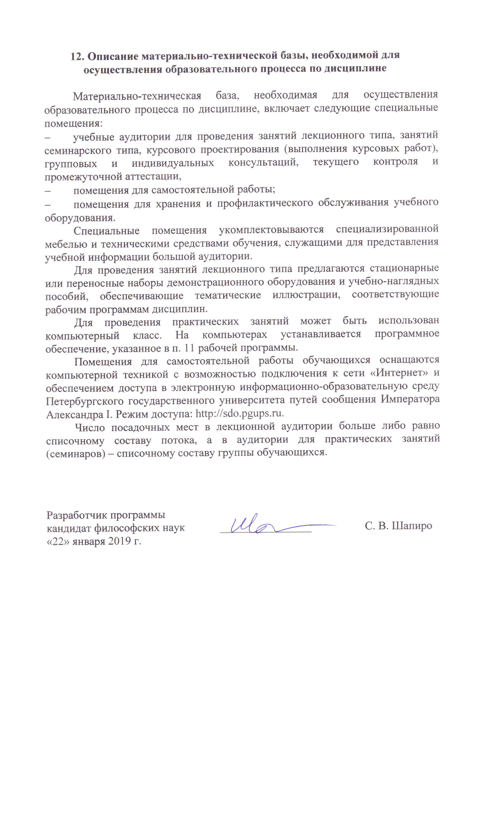
12. Описание материально-технической базы, необходимой для осуществления образовательного процесса по дисциплине

Материально-техническая база, необходимая для осуществления образовательного процесса по дисциплине, включает следующие специальные помещения:
- учебные аудитории для проведения занятий лекционного типа, занятий семинарского типа, курсового проектирования (выполнения курсовых работ), групповых и индивидуальных консультаций, текущего контроля и промежуточной аттестации,
- помещения для самостоятельной работы;
- помещения для хранения и профилактического обслуживания учебного оборудования.
Специальные помещения укомплектовываются специализированной мебелью и техническими средствами обучения, служащими для представления учебной информации большой аудитории.
Для проведения занятий лекционного типа предлагаются стационарные или переносные наборы демонстрационного оборудования и учебно-наглядных пособий, обеспечивающие тематические иллюстрации, соответствующие рабочим программам дисциплин.
Для проведения практических занятий может быть использован компьютерный класс. На компьютерах устанавливается программное обеспечение, указанное в п. 11 рабочей программы.
Помещения для самостоятельной работы обучающихся оснащаются компьютерной техникой с возможностью подключения к сети «Интернет» и обеспечением доступа в электронную информационно-образовательную среду Петербургского государственного университета путей сообщения Императора Александра I. Режим доступа: http://sdo.pgups.ru.
Число посадочных мест в лекционной аудитории больше либо равно списочному составу потока, а в аудитории для практических занятий (семинаров) – списочному составу группы обучающихся.

Разработчик программы,  доцент |  | С. В. Шапиро
«22» января 2019 г.

